Размножение голосеменных растений. Значение голосеменных
СОСНА (спорофит)
МУЖСКАЯ ШИШКА (зеленовато- желтые, располагаются группами у основания молодых побегов)
ЖЕНСКАЯ ШИШКА (красноватые, располагаются одиночно, на верхушке молодого побега)

Зародыш семени
1 яйцеклетка + 1 спермий = зигота
ПЫЛЬЦЕВЫЕ ЗЕРНА с воздушными мешками (мужской гаметофит), нет антеридиев
Множество микроспор
С нижней стороны чешуй по 2 пыльцевых мешка (спорангии)
Одна спора образует ПЕРВИЧНЫЙ ЭНДОСПЕРМ (женский гаметофит) с запасом питательных веществ, остальные споры погибают
2 архегония по 1 яйцеклетке
4 мегаспоры
В основании чешуй по 2 семязачатка (спорангии)

Пыльца (совокупность пыльцевых зерен) переносится ветром на семязачаток (опыление) 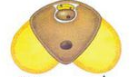

оплодотворение - от опыления до оплодотворения проходит около 1 года, т.е. в начале лета следующего года женская шишка зеленеет, яйцеклетка созревает
Клетки пыльцевого зерна образуют пыльцевую трубку, по которой к семязачатку перемещается 2 спермия (неподвижные мужские половые клетки)

Семя = зародыш +запас питательных веществ + семенная кожура
К осени из семяпочки формируются семена с крылатыми придатками. Зимой чешуи шишек раскрываются и семена на крылатках разносятся ветром. Таким образом, между опылением и распространением семян проходит около 1,5 года

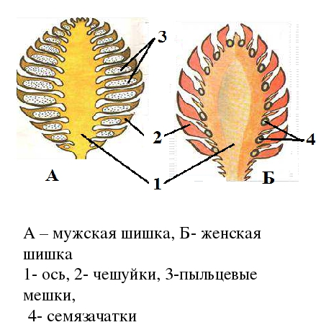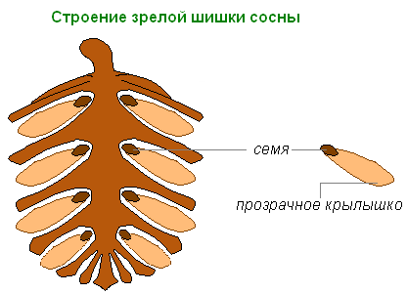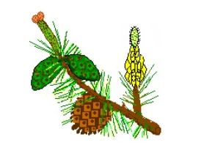
4
3
2
1
1- женская шишка 1-го года,
2-женская шишка 2-го года,
3-женская шишка 3-го года
4- мужские шишки
Особенности образования семян у хвойных растений:
- Гаметофит утратил самостоятельность и живет на спорофите
- В оплодотворении участвует 1 спермий (простое оплодотворение)
- Эндосперм образуется в семязачатке до оплодотворения
- Для оплодотворения не нужна вода (спермии перемещаются по пыльцевой трубке)
- От опыления до созревания семян у сосны обыкновенной проходит 1 год 8 месяцев
Основные определения по теме:
Шишка- это видоизмененный побег
Пыльцевые мешки - это спорангии, развивающиеся в мужских шишках
Семязачаток (семяпочка) - это спорангии, развивающиеся в женских шишках
Микроспоры - это мелкие споры, из которых формируется мужской гаметофит
Мегаспоры - это крупные споры, из которых формируется женский гаметофит
Первичный эндосперм - это женский гаметофит, развивающийся в женских шишках, с запасом питательных веществ
Пыльцевое зерно- это мужской гаметофит, развивающийся в мужских шишках
Пыльца - это совокупность пыльцевых зерен
Перенос пыльцы с мужских шишек на женские шишки называется опыление
Спермии - неподвижные мужские половые клетки
Семя - это зародыш растения, снабженный запасом питательных веществ, покрытый снаружи семенной кожурой

Домашнее задание: параграф 24 (выписать значение голосеменных в природе и в жизни человека), повторить параграф 23 (сам.раб)

